年 組 番 名前

教材３― 解答 かたかな
(１)

ん のかたかなは、ン と書きます。
そ のかたかなは、ソ と書きます。
ン と ソ は、とてもにているけれど、
ン は下から ソ は上からはらいます。
○次の言葉をかたかなで書きましょう。

（１）外国の地名や人の名前

①いんど ②あめりか
インド
アメリカ
③ろんどん ④なぽり
ロンドン
ナポリ
⑤えじそん ⑥かなだ
カナダ
エジソン

つ のかたかなは、ツ と書きます。
し のかたかなは、シ と書きます。
ツ と シ は、とてもにているけれど、
ツ は ツ シ は シ の形になるように
ツをにシは、たてに書くようにするといいね。
つ
し
（２）外国からきた言葉

①こっぷ ②がらす
コップ
ガラス
③とまと ④らんどせる
トマト
ランドセル
⑤おれんじ ⑥しゃべる
オレンジ
シャベル
⑦ぶらし ⑧しんばる
ブラシ
シンバル

かたかなで書いてみよう。
（３）もののようすを表す言葉や音や鳴き声
①わんわん
ワンワン
②ばしゃばしゃ
バシャバシャ
③とんとん
トントン
④こけこっこー
コケコッコー

○ かたかなで書く言葉をさがしてかたかなで書きましょう。

バス ペン ボール ノート パン ポケット ゴール ライオン

クッキー ジュース スリッパ カステラ ビニール イタリア

年 組 番 名前

教材３― の解答 かたかな
○次の絵の言葉をかたかなで書きましょう。
(２)
【例】

ピ

ア
ノ
【問題】
（１）
ペ
ン
キ
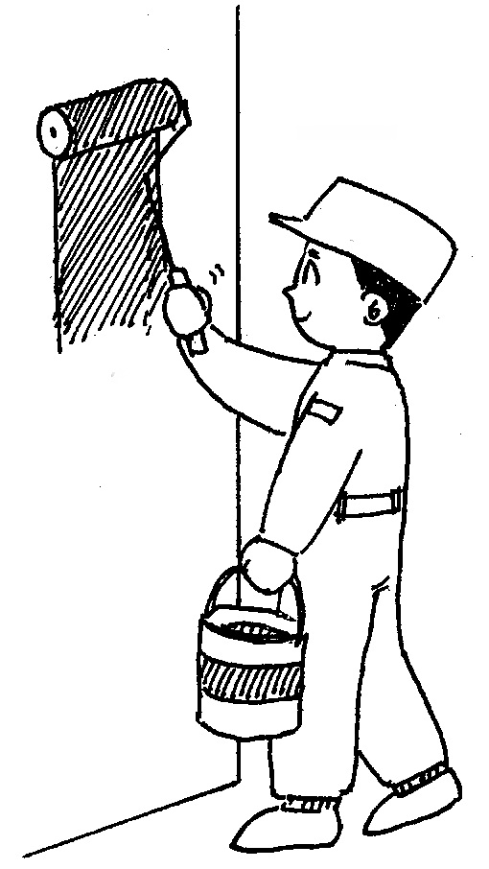
（２）

シ

―
ソ
―

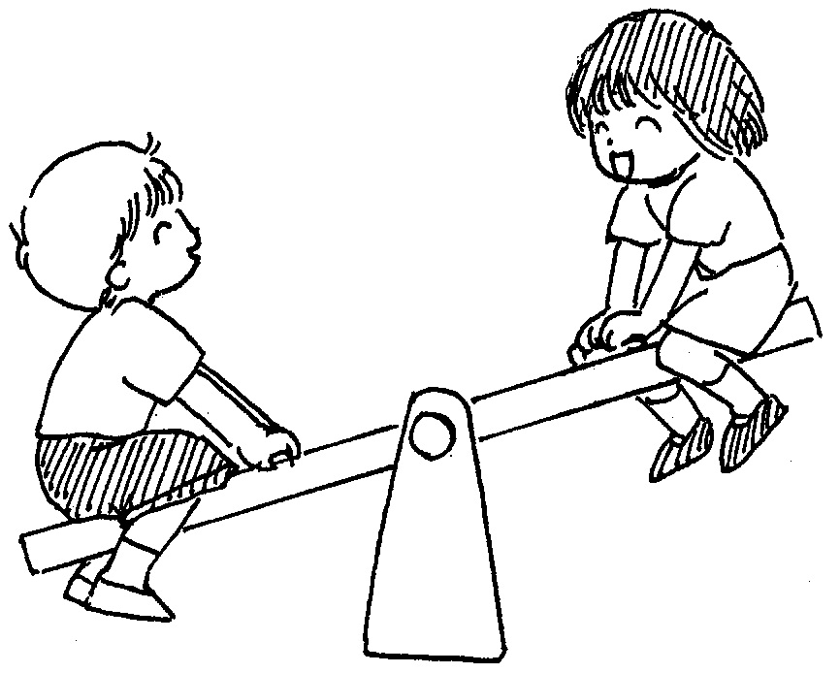
（３）

ア

イ
ス
ク
リ
―
ム

（４）
かたかなで音をのばすときは、「―」をってします。
ボ
―

ル

